Ngày soạn  12/4/2024 | Tiết PPCT | Ngày dạy | Lớp | Tiết
Ngày soạn  12/4/2024 | 52 | 24/4 | 7E | 5
Ngày soạn  12/4/2024 | 53 | 26/4 | 7E | 5
Ngày soạn  12/4/2024 | 54 | 3/5 | 7E | 5

BÀI 13: TÍNH CHẤT BA ĐƯỜNG CAO CỦA TAM GIÁC (3 TIẾT)
I. MỤC TIÊU:
1. Kiến thức: Học xong bài này, HS đạt các yêu cầu sau:
- Nhận biết được khái niệm đường cao của tam giác, ba đường cao của tam giác cùng đi qua một điểm.
2. Năng lực
- Năng lực chung:
- Năng lực tự chủ và tự học trong tìm tòi khám phá
- Năng lực giao tiếp và hợp tác trong trình bày, thảo luận và làm việc nhóm
- Năng lực giải quyết vấn đề và sáng tạo trong thực hành, vận dụng.
Năng lực riêng:
- Góp phần tạo cơ hội để HS phát triển một số NL toán học như: NL tư duy và lập luận toán học, ...
- Thông qua các thao tác như lập luận chứng minh tính chất hình học gắn với từng hình vẽ cụ thể là cơ hội để HS hình thành NL tư duy và lập luận toán học.
3. Phẩm chất
- Có ý thức học tập, ý thức tìm tòi, khám phá và sáng tạo, có ý thức làm việc nhóm, tôn trọng ý kiến các thành viên khi hợp tác.
- Chăm chỉ tích cực xây dựng bài, có trách nhiệm, chủ động chiếm lĩnh kiến thức theo sự hướng dẫn của GV.
II. THIẾT BỊ DẠY HỌC VÀ HỌC LIỆU
1. Đối với GV: SGK, Tài liệu giảng dạy, giáo án, đồ dùng dạy học.
2. Đối với HS: SGK, SBT, vở ghi, giấy nháp, đồ dùng học tập (bút, thước...), bảng nhóm, bút viết bảng nhóm.
III. TIẾN TRÌNH DẠY HỌC
A. HOẠT ĐỘNG KHỞI ĐỘNG (MỞ ĐẦU)
a) Mục tiêu:
- Tạo hứng thú, thu hút HS tìm hiểu nội dung bài học.
- HS có cảm nhận ban đầu về ba đường thẳng đi qua đỉnh của tam giác và vuông góc với cạnh đối diện, nhận xét được ba đường thẳng đó cùng đi qua một điểm. GV chỉ yêu cầu HS nhận xét được kết quả mà HS đã quan sát, không yêu cầu HS giải thích.
b) Nội dung: HS đọc tình huống mở đầu, suy nghĩ trả lời câu hỏi.
c) Sản phẩm: HS trả lời được câu hỏi mở đầu.
d) Tổ chức thực hiện:
Bước 1: Chuyển giao nhiệm vụ:
- GV yêu cầu HS đọc tình huống mở đầu:
Cho tam giác ABC. Gọi M, N, P lần lượt là hình chiếu của A, B, C trên các đường thẳng BC, CA, AB (Hình 132).
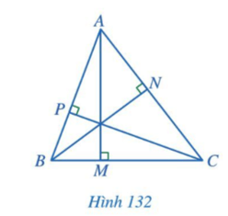
Em có nhận xét gì về ba đường thẳng AM, BN, CP?
Bước 2: Thực hiện nhiệm vụ: HS quan sát và chú ý lắng nghe, thảo luận nhóm đôi hoàn thành yêu cầu.
Bước 3: Báo cáo, thảo luận: GV gọi một số HS trả lời, HS khác nhận xét, bổ sung.
Bước 4: Kết luận, nhận định: GV đánh giá kết quả của HS, trên cơ sở đó dẫn dắt HS vào bài học mới: Bài 13: Tính chất ba đường cao của tam giác.
B. HÌNH THÀNH KIẾN THỨC MỚI
Hoạt động 1: Đường cao của tam giác
a) Mục tiêu:
- Nhận biết được khái niệm đường cao của tam giác.
b) Nội dung:
HS đọc SGK, nghe giảng, thực hiện các nhiệm vụ được giao, suy nghĩ trả lời câu hỏi, thực hiện các hoạt động, luyện tập.
c) Sản phẩm: HS hình thành được kiến thức bài học, câu trả lời của HS cho các câu hỏi, cho HĐ1, LT1.
d) Tổ chức thực hiện:
HĐ CỦA GV VÀ HS | SẢN PHẨM DỰ KIẾN
Bước 1: Chuyển giao nhiệm vụ:  - GV yêu cầu HS thảo luận nhóm đôi, hoàn thành HĐ1: thực hiện vẽ hình chiếu M của điểm A trên BC.  - GV giới thiệu về đường cao trong tam giác.  + Lưu ý: cách gọi đường cao AM có thể chỉ cả đoạn thẳng AM và đường thẳng AM.  - HS thực hiện Ví dụ 1: nhận diện và giải thích được một đoạn thẳng là đường cao của một tam giác, một đoạn thẳng không là đường cao của một tam giác.  - HS thực hiện Ví dụ 2: HS thực hành vẽ đường cao của tam giác.  - HS thực hiện LT1: xác định được đường cao của tam giác trong trường hợp đặc biệt là tam giác vuông.  - GV đặt câu hỏi:  + Một tam giác có bao nhiêu đường cao?  + Cho tam giác ABC có AM là đường cao của tam giác, thì vị trí của M có thể xảy ra những trường hợp nào?  (M nằm trên đoạn BC, M nằm ngoài đoạn BC, M trùng B hoặc C).  Từ đó GV cho HS ghi nhận xét.  Bước 2: Thực hiện nhiệm vụ:  - HS theo dõi SGK, chú ý nghe, tiếp nhận kiến thức, hoàn thành các yêu cầu, thảo luận nhóm.  - GV quan sát hỗ trợ.  Bước 3: Báo cáo, thảo luận:  - HS giơ tay phát biểu, lên bảng trình bày  - Một số HS khác nhận xét, bổ sung cho bạn.  Bước 4: Kết luận, nhận định: GV tổng quát lưu ý lại kiến thức trọng tâm và yêu cầu HS ghi chép đầy đủ vào vở. | I. Đường cao của tam giác  HĐ1:  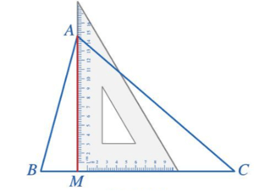  Kết luận:  Trong một tam giác, đoạn vuông góc kẻ từ một đỉnh đến đường thẳng chứa cạnh đối diện gọi là một đường cao của tam giác đó.  Ví dụ:  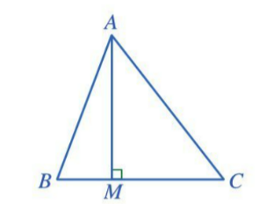  AM là đường cao của tam giác ABC.  Ví dụ 1 (SGK -tr116)  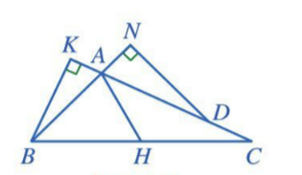  - Đoạn thẳng AH, DN không là đường cao của tam giác ABC.  - Đoạn thẳng BK là đường cao của tam giác ABC.  Ví dụ 2 (SGK -tr116)  LT1:  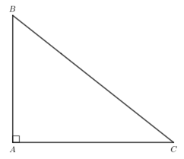  Đường cao đi qua B và vuông góc với AC là AB.  Đường cao đi qua C và vuông góc với AB là AC.  Nhận xét:  - Mỗi tam giác có ba đường cao.  - Đường cao của tam giác có thể nằm trong, trên cạnh, hoặc nằm ngoài tam giác.
Hoạt động 2: Tính chất ba đường cao của tam giác
a) Mục tiêu:
- Nhận biết ba đường cao của tam giác cùng đi qua một điểm.
b) Nội dung: HS đọc SGK để tìm hiểu nội dung kiến thức theo yêu cầu của GV, chú ý nghe giảng, thực hiện các hoạt động, luyện tập.
c) Sản phẩm: HS hình thành được kiến thức bài học, câu trả lời của HS cho các câu hỏi, cho HĐ2, LT2, 3.
d) Tổ chức thực hiện:
HOẠT ĐỘNG CỦA GV VÀ HS | SẢN PHẨM DỰ KIẾN
Bước 1: Chuyển giao nhiệm vụ:  - GV yêu cầu HS thảo luận nhóm đôi, hoàn thành HĐ2: quan sát và nhận xét ba đường cao có cùng đi qua một điểm không.  - GV giới thiệu định lí.  + từ đó để xác định trực tâm chỉ cần vẽ hai đường cao.  - HS thực hiện Ví dụ 3: Sử dụng tính chất đồng quy của 3 đường cao.  - HS thực hiện LT2: sử dụng tính chất tam giác đều và tính chất đồng quy của đường cao.  - HS thực hiện Ví dụ 4: HS củng cố tính chất ba đường cao của tam giác. HS hiểu thêm được một cách nhận biết tam giác đều.  - HS thực hiện LT3: HS củng cố luyện tập tính chất ba đường cao của tam giác. HS ôn lại về tam giác đều và hiểu thêm được một cách nhận biết tam giác đều.  Bước 2: Thực hiện nhiệm vụ:  - HS theo dõi SGK, chú ý nghe, tiếp nhận kiến thức, suy nghĩ trả lời câu hỏi, hoàn thành các yêu cầu.  - GV: quan sát và trợ giúp HS.  Bước 3: Báo cáo, thảo luận:  - HS giơ tay phát biểu, lên bảng trình bày  - Một số HS khác nhận xét, bổ sung cho bạn.  Bước 4: Kết luận, nhận định: GV tổng quát lưu ý lại kiến thức trọng tâm và yêu cầu HS ghi chép đầy đủ vào vở. | II. Tính chất ba đường cao của tam giác  HĐ2:  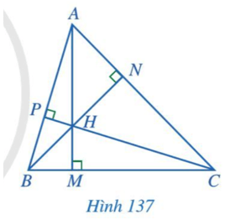  Ba đường cao AM, BN, CP của tam giác ABC cùng đi qua điểm H.  Định lí:  Trong một tam giác, ba đường cao cùng đi qua một điểm. Điểm đó được gọi là trực tâm của tam giác.  Nhận xét:  Để xác định giao điểm ba đường trung trực của một tam giác, ta chỉ cần vẽ hai đường trung trực bất kì và xác định giao điểm của hai đường đó.  Ví dụ 3 (SGK -tr117)  LT2:  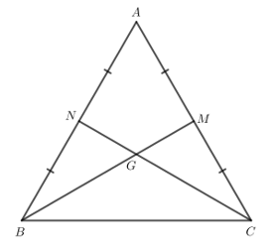  Gọi M, N theo thứ tự là trung điểm của AC và AB.  Do tam giác ABC đều nên AB = BC = CA và $\hat{BAC}=\hat{ABC}=\hat{ACB}$.  Do M là trung điểm của AC nên AM = CM.  Xét ∆BAM và ∆BCM có:  BA = BC (chứng minh trên).  $$\hat{BAM}=\hat{BCM}$$  AM = CM (chứng minh trên).  Do đó ∆BAM = ∆BCM (c - g - c).  Suy ra $\hat{BMA}=\hat{BMC}$ (2 góc tương ứng).  Mà $\hat{BMA}+\hat{BMC}=180°$ nên $\hat{BMA}=\hat{BMC}=90°$  Do đó BM là đường cao của tam giác ABC.  Tương tự CN là đường cao của tam giác ABC.  Tam giác ABC có hai đường cao BM và CN cắt nhau tại G nên G là trực tâm của tam giác ABC.  Ví dụ 4 (SGK -tr118)  LT3:  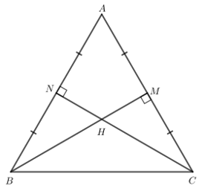  Gọi M, N lần lượt là trung điểm của AC và AB.  Do H là trực tâm của tam giác ABC nên CH ⊥ AB, BH ⊥ AC hay CN ⊥ AB, BM ⊥ AC.  Lại có H là trọng tâm của tam giác ABC nên BM, CN là các đường trung tuyến của tam giác ABC.  Khi đó BM vuông góc với AC tại trung điểm M của AC nên BM là đường trung trực của đoạn thẳng AC.  Do đó BA = BC (1).  Do CN vuông góc với AB tại trung điểm N của AB nên CN là đường trung trực của đoạn thẳng AB.  Do đó CA = CB (2).  Từ (1) và (2) suy ra AB = BC = CA nên tam giác ABC đều.
C. HOẠT ĐỘNG LUYỆN TẬP
a) Mục tiêu: Học sinh củng cố lại kiến thức đã học.
b) Nội dung: HS vận dụng các kiến thức của bài học làm bài tập
c) Sản phẩm học tập: Câu trả lời của HS bài 1, 2, 3, 4 (SGK -tr118).
d) Tổ chức thực hiện:
Bước 1: Chuyển giao nhiệm vụ:
- GV tổ chức cho HS hoạt động thực hiện Bài 1, 2, 3, 4 (SGK -tr118).
Bước 2: Thực hiện nhiệm vụ: HS quan sát và chú ý lắng nghe, thảo luận nhóm, hoàn thành các bài tập GV yêu cầu.
- GV quan sát và hỗ trợ.
Bước 3: Báo cáo, thảo luận:
- Mỗi bài tập GV mời HS trình bày. Các HS khác chú ý chữa bài, theo dõi nhận xét bài trên bảng.
Bước 4: Kết luận, nhận định:
- GV chữa bài, chốt đáp án, tuyên dương các hoạt động tốt, nhanh và chính xác.
Kết quả:
Bài 1.
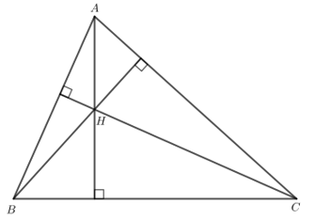
a) H là trực tâm của tam giác ABC nên AH ⊥ BC.
b) H là trực tâm của tam giác ABC nên BH ⊥ CA.
c) H là trực tâm của tam giác ABC nên CH ⊥ AB.
Bài 2.
a) Ta có hình vẽ sau:
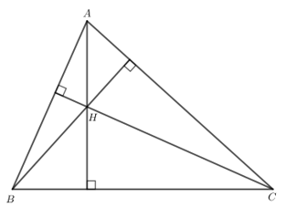
H nằm trong tam giác ABC.
b) Ta có hình vẽ sau:
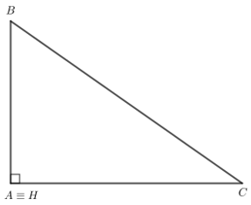
Xét tam giác ABC: AB ⊥ AC, AC ⊥ AB.
Do đó AB và AC là hai đường cao của tam giác ABC.
Mà AB cắt AC tại A nên A là trực tâm của tam giác ABC.
Do đó A trùng H.
c) Ta có hình vẽ sau:
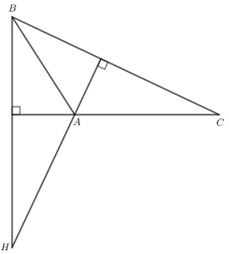
H nằm ngoài tam giác ABC.
Bài 3.
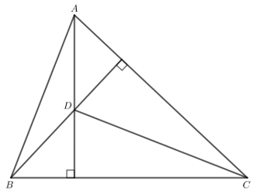
Tam giác ABC có DA ⊥ BC, DB ⊥ CA.
Mà DA cắt DB tại D nên D là trực tâm của tam giác ABC.
Do đó DC ⊥ AB.
Bài 4.
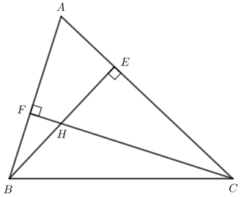
Xét ∆AFC vuông tại F có: $\hat{FCA}+\hat{FAC}=90°$ (trong tam giác vuông, tổng hai góc nhọn bằng 90º)
Suy ra $\hat{FAC}=90°-\hat{FCA}=90°-25°=65°$hay $\hat{BAC}=65°$
Xét ∆BEA vuông tại E có: $\hat{EBA}+\hat{EAB}=90°$
Suy ra $\hat{EBA}=90°-\hat{EAB}=90^{o}-65^{o}=25^{o}$hay $\hat{HBA}=25°$.
D. HOẠT ĐỘNG VẬN DỤNG
a) Mục tiêu:
- Học sinh thực hiện làm bài tập vận dụng để nắm vững kiến thức.
b) Nội dung: HS sử dụng SGK và vận dụng kiến thức đã học để làm bài tập.
c) Sản phẩm: Kết quả thực hiện các bài tập 5, 6 (SGK -tr118).
d) Tổ chức thực hiện:
Bước 1: Chuyển giao nhiệm vụ
- GV yêu cầu HS hoạt động hoàn thành bài tập 5, 6 (SGK -tr118).
Bước 2: Thực hiện nhiệm vụ
- HS suy nghĩ, trao đổi, thảo luận thực hiện nhiệm vụ.
- GV điều hành, quan sát, hỗ trợ.
Bước 3: Báo cáo, thảo luận
- Bài tập: đại diện HS trình bày kết quả thảo luận, các HS khác theo dõi, đưa ý kiến.
Bước 4: Kết luận, nhận định
- GV nhận xét, đánh giá, đưa ra đáp án đúng, chú ý các lỗi sai của học sinh hay mắc phải.
Gợi ý đáp án:
Bài 5.
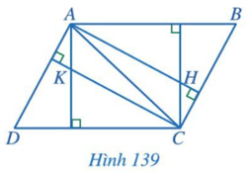
Do H là trực tâm của tam giác ABC nên CH ⊥ AB và AH ⊥ BC.
Do K là trực tâm của tam giác ADC nên AK ⊥ CD và CK ⊥ AD.
Do AB // CD nên AK ⊥ AB.
Mà CH ⊥ AB nên AK // CH.
Do AD // BC nên AH ⊥ AD.
Mà CK ⊥ AD nên AH // CK.
Bài 6.
a) Tam giác ABC đều:
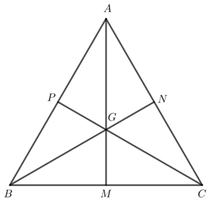
Gọi M, N, P lần lượt là trung điểm của các cạnh BC, CA, AB.
Do tam giác ABC đều nên AB = BC = CA và $\hat{ABC}=\hat{ACB}=\hat{BAC}$
Do M là trung điểm của BC nên BM = CM.
Xét ∆AMB và ∆AMC có:
AB = AC (chứng minh trên).
$$\hat{ABM}=\hat{ACM}$$
BM = CM (chứng minh trên).
Do đó ∆AMB = ∆AMC (c - g - c).
Suy ra $\hat{AMB}=\hat{AMC}$và $\hat{MAB}=\hat{MAC}$ (2 góc tương ứng).
Do $\hat{AMB}=\hat{AMC}$ mà $\hat{AMB}+\hat{AMC}=180°$ nên $\hat{AMB}=\hat{AMC}=90^{o}$.
Khi đó AM vuông góc với BC tại trung điểm M của BC nên AM là đường trung trực của đoạn thẳng BC.
Lại có $\hat{MAB}=\hat{MAC}$ nên Am là đường phân giác của .
Chứng minh tương tự:
+ BN là đường trung trực của đoạn thẳng CA và BN là đường phân giác của $\hat{ABC}$.
+ CP là đường trung trực của đoạn thẳng AB và CP là đường phân giác của
$\hat{ACB}$.
Mà AM, BN, CP cắt nhau tại G nên G, H, I, O trùng nhau.
b) Tam giác ABC có H trùng I.
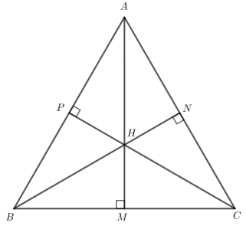
Gọi M, N, P lần lượt là chân đường cao kẻ từ H đến BC, CA, AB.
Khi đó HN ⊥ AC.
Mà H là trực tâm của ∆ABC nên BH ⊥ AC.
HN ⊥ AC, BH ⊥ AC nên B, H, N thẳng hàng.
+ Xét ∆APH vuông tại P và ∆CMH vuông tại M có:
$$\hat{AHP}=\hat{CHM}$$
HP = HM (theo giả thiết).
Do đó ∆APH = ∆CMH (góc nhọn - cạnh góc vuông).
Suy ra HA = HC (2 cạnh tương ứng).
+ Xét ∆HNA vuông tại N và ∆HNC vuông tại N có:
HN chung.
HA = HC (chứng minh trên).
Do đó ∆HNA = ∆HNC (2 cạnh góc vuông).
Suy ra AN = CN (2 cạnh tương ứng).
Khi đó N là trung điểm của AC.
HN ⊥ AC tại trung điểm N của AC nên HN là đường trung trực của đoạn thẳng AC.
Mà B, H, N thẳng hàng nên B thuộc đường trung trực của đoạn thẳng AC.
Do đó BA = BC.
Thực hiện tương tự, ta chứng minh được CA = CB.
Do đó AB = BC = CA.
Vậy tam giác ABC đều.
* HƯỚNG DẪN VỀ NHÀ
- Ghi nhớ kiến thức trong bài.
- Hoàn thành các bài tập trong SBT
- Chuẩn bị bài: Bài tập cuối chương VII.
- HS chuẩn bị các ý tưởng, tổng kết nội dung để thực hiện vẽ sơ đồ tổng kết chương VII.
- HS làm bài tập cuối chương VII (SGK -tr119+120).

